Беря по порядку цифры с прямоугольных проекций и
заменяя их буквами с соответствующих элементов
аксонометрических изображений, прочитайте фразы.

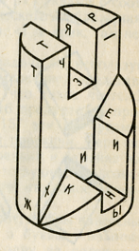  Аксонометрия | 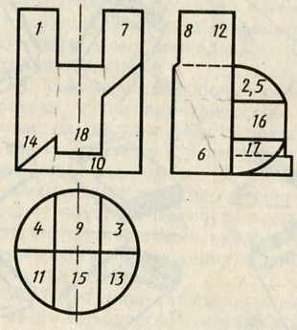  Прямоугольные проекции Задание 1
Выпишите соответствующие цифрам буквы. Начиная с 1 -18

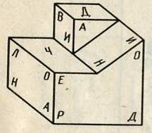  Аксонометрия | 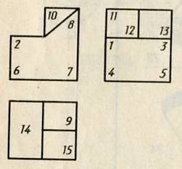  Прямоугольные проекции Задание 2
Выпишите соответствующие цифрам буквы. Начиная с 1 -15

Задание №1. Напротив цифры – поставьте букву
1 - | 7 - | 12 -
2 - | 8 - | 13 -
3 - | 9 - | 14 -
4 - | 10 - | 15 -
5 - | 11 - | 16 -
6 - |  | 17 -
 |  | 18 -

Задание 2
В нижнюю строку впишите букву, соответствующую цифре.
1 | 2 | 3 | 4 | 5 | 6 | 7 | 8 | 9 | 10 | 11 | 12 | 13 | 14 | 15

